**Домашнее задание**

**Тема недели: «Женский день»**

**05.03.18-07.03.18г.**

**Родителям рекомендуется:** рассказать ребенку о празднике 8-е Марта -

кого поздравляют в этот день, почему его называют «Мамин день»;

Научить ребенка словам поздравления для того, чтобы он сказал их в этот день маме, сестре, бабушке.

**Задание 1:** «Расскажи, как ты помогаешь маме и бабушке» (рассказ из личного опыта ребенка).

**Задание 2:** **Дидактическая игра** **«Подбери признак»:**

мама (какая?) —... (сестренка,

бабушка, тётя).

**Задание 3: Дидактическая игра «Назови ласково»:**

мама—мамочка, мамуля

(бабушка, сестра, тетя).

**Задание 4: Ответить на вопросы**

У кого глаза добрые? (У бабушки).

У кого руки сильные?

У кого ласковые руки? ...

**Задание 5: Упражнение для пальчиков.**

Этот пальчик —дедушка,

Руку сжать в кулак, поочередно

разгибать пальцы, начиная с большого.

этот пальчик—бабушка,

этот пальчик -дедушка

этот пальчик —папочка,

этот пальчик—мамочка.

Ну, а это я.

Сжать руку в кулак несколько раз.

Вот и вся моя семья!

**Задание 6: Упражнение на координацию речи с движениями.**

Маму я свою люблю, *Ребенок выполняет- соответствующие движения*

я всегда ей помогу:

Я стираю, поласкаю,

воду с ручек отрясаю,

Пол я чисто подмету

и дрова ей наколю.

Маме надо отдыхать,

маме хочется поспать.

Я на цыпочках хожу, и ни разу,

И ни разу, ни словечка не скажу.

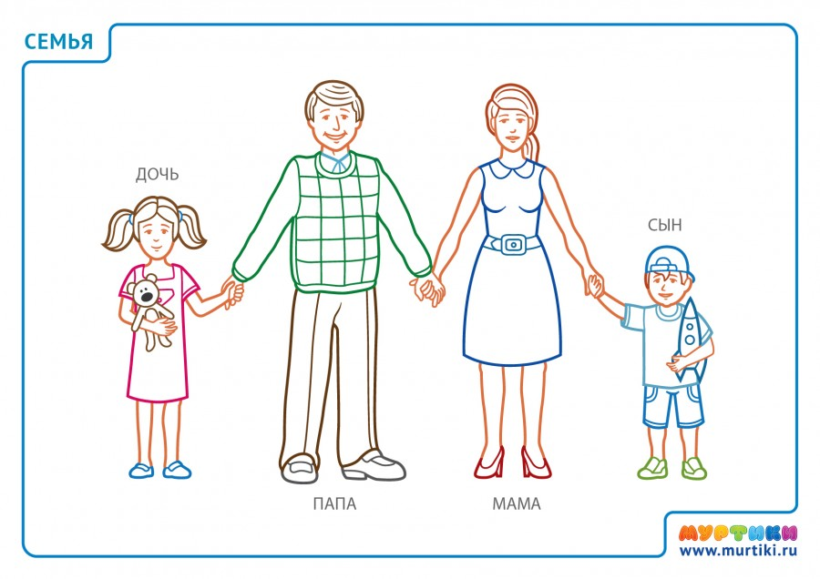**Задание 7:** Нарисовать портрет бабушки или мамы. Картинку "Моя семья"

**Задание 8:** Вырезать картинки с изображением представительниц женского пола и вклеить их в альбом.

